**VISIBILIDAD CIENTÍFICA Y ACADÉMICA**

**Análisis de dominio sobre Riesgos y Clima en la base de datos Web of Science**

***Domain analysis about Risks and Climate in the Web of Science database***

**Anabel Sánchez Loyola1, María Josefa Peralta González2, Felipe Matos Pupo3**

1-Anabel Sánchez Loyola. Centro de Información y Gestión Tecnológica (CIGET) Ciego de Ávila, Cuba. E-mail: [asloyola@ciget.fica.inf.cu](mailto:asloyola@ciget.fica.inf.cu)

2- María Josefa Peralta González. Universidad Central “Marta Abreu” de Las Villas (UCLV), Cuba. E-mail: [mjosefa@uclv.edu.cu](mailto:mjosefa@uclv.edu.cu)

3-Felipe Matos Pupo. Centro de Investigaciones de Ecosistemas Costeros (CIEC), Cuba. E-mail: [fmatos@ciec.cu](mailto:fmatos@ciec.cu).

**Resumen**

**Objetivo.** Identificar las regularidades bibliométricas de la temática Riesgos y Clima desde la perspectiva del análisis de dominio en la base de datos *Web of Science*.

**Diseño/Metodología/Enfoque.** El estudio tiene un enfoque cuantitativo justificado en los métodos bibliométrico y el análisis de redes sociales. La base de datos *Web of Science* permitió recuperar la producción científica sobre Riesgos y Clima. Se calculan indicadores primarios y se realizan representaciones multivariadas del dominio.

**Resultados/Discusión.** Los incrementos de la producción científica fueron identificados en el 2006 y 2008 donde la tasa de variación manifiesta su mayor expresión. Existe elevada productividad y colaboración en Estados Unidos, Inglaterra y Australia respectivamente y se identificó la participación de países latinoamericanos en la producción científica de la temática. *James D. Ford* y *Tristan Pearce* son los autores con mayor número de trabajos en colaboración (13 artículos) en los temas de cambio climático en el ártico canadiense y la adaptación de los esquimales. Ciencias Medioambientales y Ecología (*Environmental Science & Ecology)* predominan en las categorías temáticas*.* Las revistas más influyentes tienen un factor de impacto mayor que 4. El autor más citado es el Panel Intergubernamental de Expertos sobre el Cambio Climático (IPCC), las revistas altamente citadas fueron: *Climatic Change y* *Global Environmental Change-Human and Policy Dimensions*.

**Conclusiones.** El análisis de dominio revela patrones que no pueden ser observados a simple vista en el pensamiento y lenguaje de los grupos profesionales. La Bibliometría es el enfoque más extendido y utilizado. El estudio permitió realizar un análisis profundo de la temática Riesgos y Clima identificando los rasgos que la caracterizan en la producción científica indizada en el *Web of Science*.

**Palabras clave:** Análisis de dominio; Bibliometría; Riesgos; Clima; Web of Science.

**Abstract**

**Aim**. Identify the bibliometric regularities of the topic Risk and Climate from the perspective of domain analysis in the Web of Science database.

**Design / Methodology /** Approach. The study has a justified quantitative approach in the bibliometric methods and the analysis of social networks. The Web of Science database allowed to recover the scientific production on Risks and Climate. Primary indicators are calculated and multivariate representations of the domain are made.

**Results / Discussion**. Increases in scientific production were identified in 2006 and 2008, where the variation rate shows its highest expression. There is high productivity and collaboration in the United States, England and Australia respectively, and the participation of Latin American countries in the scientific production of the subject was identified. James D. Ford and Tristan Pearce are the authors with the largest number of collaborative works (13 articles) on the topics of climate change in the Canadian Arctic and adaptation of the Eskimos. Environmental Sciences and Ecology (Environmental Science & Ecology) predominate in thematic categories. The most influential journals have an impact factor greater than 4. The most cited author is the Intergovernmental Panel on Climate Change (IPCC), the highly cited journals were: Climatic Change and Global Environmental Change-Human and Policy Dimensions.

**Conclusions** Domain analysis reveals patterns that can not be observed with the naked eye in the thinking and language of professional groups. Bibliometrics is the most widespread and used approach. The study allowed us to carry out an in-depth analysis of the topic Risk and Climate, identifying the features that characterize it in the scientific production indexed in the Web of Science.

***Keywords:*** *Domain analysis; Bibliometrics; Risks; Climate; Web of Science.*

**Introducción**

***La temática Riesgos y Clima como dominio informacional***

La Estrategia Internacional para la Reducción de Desastres de las Naciones Unidas (UNISDR, por sus siglas en inglés), define el riesgo como “la combinación de la probabilidad de que se produzca un evento y sus consecuencias negativas” (UNISDR, 2009). Por otra parte, el Panel Intergubernamental de Expertos sobre Cambio Climático (IPCC) define el riesgo como: “potencial de consecuencias en que algo de valor está en peligro con un desenlace incierto, reconociendo la diversidad de valores” (IPCC, 2014). Para el IPCC (2007a) “el sistema climático es un sistema muy complejo que consta de cinco componentes principales (atmósfera, hidrosfera, criosfera, superﬁcie terrestre y biosfera) y de las interacciones entre ellos”. El IPCC señala que el cambio climático puede ser entendido como:

Variación del estado del clima, identificable (por ejemplo, mediante pruebas estadísticas) en las variaciones del valor medio o en la variabilidad de sus propiedades, que persiste durante largos períodos de tiempo, generalmente decenios o períodos más largos. El cambio climático puede deberse a procesos internos naturales o a forzamientos externos tales como modulaciones de los ciclos solares, erupciones volcánicas o cambios antropógenos persistentes de la composición de la atmósfera o del uso del suelo (IPCC, 2014).

La emisión de dióxido de carbono (CO2) a la atmósfera, ocasionada por el hombre debido al consumo de petróleo y carbón, es una de las principales consecuencias que ha ocasionado el cambio climático. El mecanismo mediante el cual el CO2 y otros gases producen el calentamiento global se denomina efecto invernadero. Si bien este no es el único gas que ocasiona el efecto invernadero, es el que más ha contribuido al calentamiento global. El cambio climático no es más que variaciones que ocurren en el clima durante un determinado período de tiempo, debido a procesos naturales o la acción directa o indirecta del hombre en los suelos, aguas, aire, etc.

Los daños ocasionados al planeta afectan el comportamiento del clima y traen consigo una gran variedad de riesgos para la vida en la Tierra. Como consecuencia se ven afectados los recursos hídricos de diferentes países, debido principalmente al derretimiento de nieve y hielo que tiene lugar en los polos a causa del calentamiento global. Una gran variedad de especies ha cambiado de hábitat y comportamiento, migran a otros lugares que no son propios de su especie y cambian la fecha y el período de tiempo en el que migran, lo cual ha traído consigo que varias especies se encuentren en peligro de extinción. Otra de las consecuencias que conllevan estos daños es en el rendimiento de los cultivos como es el caso del maíz y el trigo.

Los más afectados son los países más pobres, pues como estos tienen un bajo rendimiento económico, muchas veces no pueden enfrentar los riesgos que traen consigo los daños ocasionados al planeta. Además, los países más pequeños que se encuentran en desarrollo, sobre todo las islas, son más propensos a sufrir las bajas producidas en la economía por fenómenos naturales.

En cuanto a los ecosistemas costeros y marinos más vulnerables, y que actualmente experimentan los impactos ecológicos más severos, incluida la extinción de especies y cambios fundamentales en el bioma son los manglares, las marismas de agua salada, los biomas de hielo marino y los arrecifes de coral (IPCC, 2007b).

Esto se evidencia mediante la decoloración de los corales, debido al sobrecalentamiento del agua asociado fundamentalmente al fenómeno El Niño, el cual trae consigo que varios arrecifes coralinos y pastos marinos contraigan enfermedades, principalmente aquellos que se encuentran en zonas más templadas. Además, se han encontrado cambios en las poblaciones de peces, las cuales debido a los factores climáticos han ido disminuyendo. Por esta razón existen afectaciones en la pesca, actividad que brinda empleo a una gran variedad de personas en distintos países. También se han observado cambios en las aves marinas, las cuales se alimentan principalmente de peces. Esto ha ocasionado la disminución de algunas de estas especies que tienen un hábitat restringido y el aumento de otras muy comunes.

Varios países han tomado diferentes medidas e implementado nuevas políticas que les permitan adaptarse a todos estos cambios que están ocurriendo. Existen diferentes iniciativas en los continentes según situaciones climatológicas y de riesgo en cada zona. Se han establecido acuerdos globales que, si bien en su momento fueron un avance importante para enfrentar los cambios y daños ocasionados al clima, no han sido respetados por la mayoría de los países. Entre estos acuerdos, existen dos que son los fundamentales, el primero es la Convención Marco sobre Cambio Climático (CMNUCC) firmada en 1992. El segundo de estos acuerdos es el Protocolo de Kioto, firmado en 1997. Este protocolo se hace debido a que las acciones que llevaban a cabo los países, como parte de la CMNUCC, para mitigar los daños eran muy pobres, debido fundamentalmente a que eran voluntarias. Es por eso por lo que los países que formaban parte de esta Convención deciden crear este protocolo, el cual “obligaba a los países desarrollados a reducir sus emisiones en el período 2008-2012 en un promedio de 5,2% en relación con el nivel de emisiones que tenían en 1990” (Rodríguez & Mance, 2009).

El segundo período de compromiso, llevado a cabo en París, comprende los años 2013-2020. Sin embargo, mientras el protocolo de Kioto obligaba a reducir un 5% las emisiones de gases del efecto invernadero, en el Acuerdo de País se cambia el protocolo y son los países los que deciden hasta qué punto comprometerse y las acciones que llevarán a cabo para reducir las afectaciones ocasionadas por el efecto invernadero (Fábregas, 2015). En este segundo compromiso la Unión Europea, otros países europeos y Australia estuvieron de acuerdo en realizar nuevas reducciones de sus emisiones y alcanzar un objetivo de reducción del 20%. Sin embargo, importantes países que influyen grandemente en la contaminación decidieron no participar en el segundo período, tal es el caso de Estados Unidos, que una vez más niega su participación, Canadá, Rusia y Japón.

Cuba por su parte también se encuentra afectada por los cambios que están ocurriendo a nivel mundial dado que como expresara el IPCC “las pequeñas islas tienen características que las hacen especialmente vulnerables a los efectos del cambio climático, al incremento del nivel del mar y a los eventos extremos” (IPCC, 2007c). Es por ello que en el país se han llevado a cabo investigaciones que abordan la temática sobre riesgos y clima en diferentes revistas, como por ejemplo la Revista Cubana de Meteorología, la Revista Cubana de Ciencia Agrícola, la Revista de la Asociación Cubana de Producción Animal (ACPA), la Revista Anales de la Academia de Ciencias de Cuba, y la Revista Cubana de Higiene y Epidemiología (Febles & Ruíz, 2009; Milera, 2010; González, González & Cruz, 2013; Álvarez *et al.*, 2014; Planos, 2014; Sauchay, Rivero & Ortiz, 2017; Limia, Roura & Rivero, 2017).

El Ministerio de Ciencia, Tecnología y Medio Ambiente de Cuba (CITMA) se encarga de elaborar, proponer, dirigir y controlar la política del Estado y del Gobierno en materia de ciencia, tecnología e innovación, medioambiente, uso pacífico de la energía nuclear, información científico-técnica, gestión documental; así como las actividades relacionadas con la normalización, la metrología, la gestión de la calidad y la propiedad industrial, propiciando su integración coherente para contribuir al desarrollo sostenible del país. Uno de los centros adscrito al CITMA es el Centro de Investigaciones de Ecosistemas Costeros de la provincia de Ciego de Ávila. Entre los objetivos principales de este centro se destaca la conservación y manejo de la biodiversidad de las zonas costeras del territorio nacional. Una de las líneas más importantes del trabajo investigativo consiste en la caracterización estructural y funcional de los ecosistemas costeros mediante el monitoreo constante de los principales indicadores ambientales, lo cual contribuye a la evaluación, conservación y manejo del medio, las que redundan en la temática objeto de este estudio.

Se identificaron estudios bibliométricos relacionados con el cambio climático y temáticas asociadas, sin embargo, no se encontraron para riesgos y clima. Las temáticas analizadas desde la perspectiva bibliométrica abarcan vulnerabilidad al cambio climático (Wang et al., 2014), cambio climático (Haunschild, Bornmann & Marx, 2016), análisis evolutivo del concepto de vulnerabilidad (Giupponi & Biscaro, 2015), cambio climático en Tanzania (Lukwale & Sife, 2017), y cambio climático asociado a los lagos (Deng et al., 2017). Los antecedentes encontrados abordan indicadores de rendimiento científico, mapeo, análisis de citas e impacto, tendencias en la producción científica, reconstrucción de conceptos a través del tiempo, análisis de subdisciplinas, entre otros. Con respecto al análisis de dominio, éste ha sido utilizado para determinar regularidades de la producción y la comunicación científica en temáticas diversas (Sánchez, 2007, Bayona & López, 2015, González Guitián & Zayas Pérez, 2012); sin embargo, tampoco ha sido empleado para analizar la temática riesgos y clima. El presente estudio recurre al enfoque de los estudios bibliométricos para, desde la perspectiva del análisis de dominio, identificar las regularidades bibliométricas de la temática riesgos y clima.

**Metodología**

El término análisis de dominio fue utilizado por primera vez en el área de las Ciencias de la Computación por Neighbors (1980). En el contexto de la Ciencia de la Información (CI), Birger Hjørland fue el primero en utilizar este término en conjunto con Hanne Albrechtsen, en su artículo *Toward a new horizon in information science – domain-analysis* (1995). Desde el principio, el propósito de los autores fue el de presentar una alternativa metodológica al paradigma del procesamiento de información en el área de CI, el cual estaba relacionado con el desarrollo de modelos para la recuperación de información e indización automática (Albrechtsen, 2015). En este artículo, los autores plantean que estudiar los dominios del conocimiento como comunidades discursivas o de pensamiento, las cuales son parte de la división social del trabajo, es la mejor forma de entender la información en la CI. Los autores definen el análisis de domino desde tres aristas principales (Hjørland & Albrechtsen, 1995):

1. como un paradigma social,
2. como un enfoque funcionalista,
3. como un enfoque filosófico-realista.

Según Hjørland (2004) el análisis de dominio ofrece una perspectiva teórica que es capaz de satisfacer la necesidad de una teoría general en la CI. Es una perspectiva capaz de unificar diferentes subdisciplinas como la bibliometría, la organización del conocimiento, la recuperación de la información y la alfabetización informacional. En el año 2002, Hjørland presenta 11 enfoques para estudiar y conocer un dominio, entre ellos los estudios bibliométricos. El autor plantea que el uso combinado de más de uno de estos enfoques enriquece el análisis y comprensión de un dominio. También expresa que el uso de estos enfoques puede proveer un mayor entendimiento del campo de la CI. Hjørland (2002) enuncia que lo ideal es combinar estos enfoques, pero no necesariamente en el mismo estudio, sino en diferentes estudios que aborden un mismo dominio, utilizando uno de los enfoques propuestos. Estos estudios pueden complementarse entre ellos y proveer las bases para un entendimiento más profundo del dominio (Hjørland, 2017).

De los enfoques propuestos por Hjørland (2002), el que más se ha desarrollado en el campo de la CI ha sido el de los estudios bibliométricos. Según el autor, desde la perspectiva del análisis de dominio se reconoce el potencial de la bibliometría, al hacer mesurable lo abstracto, como enfoque, herramienta o método para brindar información detallada y mostrar los vínculos que existen entre documentos individuales; los cuales constituyen el reconocimiento explícito de dependencia a campos de investigación y posiciones epistemológicas (Hjørland, 2002).

En el presente trabajo se utiliza el enfoque bibliométrico. Fue utilizada la base de datos *Web of Science* (WoS) y la búsqueda de la información se realizó en abril de 2018. El objetivo de la búsqueda consistió en recuperar todos los artículos referentes a la temática riesgos y clima (*Risks and climate*) en la colección principal de la base de datos WoS . Se recuperaron un total de 3636 artículos mediante la siguiente ecuación de búsqueda:

TS= (risks* and climate*)

Refinado por: Categorías de Web of Science: (ENVIRONMENTAL SCIENCES OR ENVIRONMENTAL STUDIES OR METEOROLOGY ATMOSPHERIC SCIENCES OR ECOLOGY) Período de tiempo: 2001-2017. Índices: SCI-EXPANDED, SSCI, A&HCI, ESCI.

Los registros fueron descargados en texto plano (.txt) con toda la tipología documental, para facilitar el procesamiento de la información con el software *VOSviewer.* Este archivo se importó al *EndNote X7,* para poder calcular de manera más fácil el resto de los indicadores utilizados. La base de datos fue depurada, para ello se eliminaron primeramente los registros pertenecientes al 2018, con lo que quedaron 3447 registros. Posteriormente se realizaron búsquedas en los campos de título, palabras clave y resumen, utilizando el operador OR. Se usaron como descriptores: medioambiental (*environmental*), meteorología (*meteorology*), ecología (*ecology*), cambio climático (*climate-change* o *climate change*,ya que en la base de datos aparecían esas dos variantes) y vulnerabilidad (*vulnerability*). Finalmente se trabajó con 3050 registros.

La representación de la información se realizó mediante diferentes herramientas: la aplicación de hojas de cálculo *Excel* para la confección de gráficos, *VOSviewer* para el análisis de las redes sociales, *Bibexcel* para extraer las áreas de investigación, y la herramienta online *Mapchart* para la representación de la productividad por países. El estudio se apoyó en una batería de 13 indicadores bibliométricos. De ellos, 2 de producción, 4 de visibilidad e impacto científico y 7 representaciones multivariadas a través del análisis de redes sociales. La descripción de éstos aparece en la tabla 1.

**Tabla 1.** Indicadores y su definición conceptual y matemática.

|  |  |
| --- | --- |
| **Indicadores** | **Definición conceptual y matemática** |
| Número de documentos o de trabajos publicados | Cantidad de documentos o trabajos producidos por los autores respecto a la temática en el período establecido. Se categorizarán teniendo en cuenta las líneas o temáticas del centro.  Se calcula mediante el recuento de los trabajos publicados a partir de la siguiente ecuación:  Se expresa en porciento mediante la ecuación: |
| Tasa de variación | Muestra el aumento cuantitativo que realiza la temática con respecto al año anterior.  Se expresa en porciento y se calcula mediante la siguiente ecuación: |
| Número de documentos citados | Representa el número de documentos durante el período que recibieron al menos una cita. Mide el volumen de la producción que alcanzó el impacto mínimo esperado.  Se representará en por ciento respecto al total de documentos: |
| Número de citas recibidas | Expresa el número de citas recibidas por el conjunto de la producción científica u otro nivel de agregación. Su expresión matemática resulta las sumatorias de las citas recibidas por cada artículo. |
| Promedio de citas por artículo | Media de citas recibidas por el conjunto de la producción científica o cualquier otro nivel de agregación. Indica de forma directa el impacto o visibilidad alcanzado por un grupo de artículos. |
| Factor de impacto (FI) | Factor de impacto de las revistas más productivas de la temática. Se obtuvieron del *Journal Citations Reports*. |
| Red de coautoría | Red de autores en el conjunto de artículos. El grado de autoría se representa en la red con el tamaño del nombre del autor. Se representa mediante la herramienta *VOSviewer.* |
| Red de colaboración de países | La relación entre los países es determinada basada en el número de documentos que tienen en coautoría. Fue utilizado para representar la red el software *VOSviewer.* |
| Red de co-ocurrencia de palabras clave | La relación entre las palabras clave es determinada basada en el número de documentos en el que ocurren juntas. Fue utilizado para representar la red el software *VOSviewer*. |
| Red de co-citación de revistas | La relación entre las revistas se encuentra determinada por el número de veces en las que son citadas conjuntamente. Fue utilizado para representar la red el software *VOSviewer.* |
| Red de citación de revistas | La relación entre las revistas es determinada basada en el número de veces que se citan unas a las otras. Fue utilizado para representar la red el software *VOSviewer.* |
| Red de co-citación de autor | La relación entre los autores se encuentra determinada por el número de veces en los que son citados conjuntamente. Fue utilizado para representar la red el software *VOSviewer.* |
| Red de áreas de investigación | La relación entre las áreas de investigación se encuentra determinada por el número de veces que ocurren juntas. Fue utilizado el software Bibexcel para extraer los datos del documento de texto descargado de la *WoS* y el *VOSviewer* para representar la red. |

**Resultados y Discusión**

La producción científica del dominio muestra un aumento sostenido durante el período analizado (Figura 1); sin embargo, este aumento no ha sido constante desde los inicios. Los grandes incrementos de la producción científica se muestran en el 2006 y 2008, donde los valores de la tasa de variación muestran su más elevada expresión (147.8% y 74.1% respectivamente). La tasa de variación a partir del 2008 obtenida en cada año se va haciendo más constante a medida que existe un aumento de la producción científica. Es un área de investigación que muestra un crecimiento sostenido, aunque en el primer quinquenio hubo pequeñas variaciones de los resultados, los cuales no resultan relevante en sentido general.

En uno de los artículos del periódico español *Elmundo.es*, según la ONG (Organización No Gubernamental) ambientalista Greenpeace, el año “2006 puede considerarse como el año en el que despertó la conciencia sobre la gravedad del cambio climático, debido, a los impactos ya visibles de ese fenómeno y algunas acciones de concienciación” (Elmundo.es, 2006).

**Figura 1.** Evolución de la producción científica en el dominio Riesgo y Clima en la WoS.

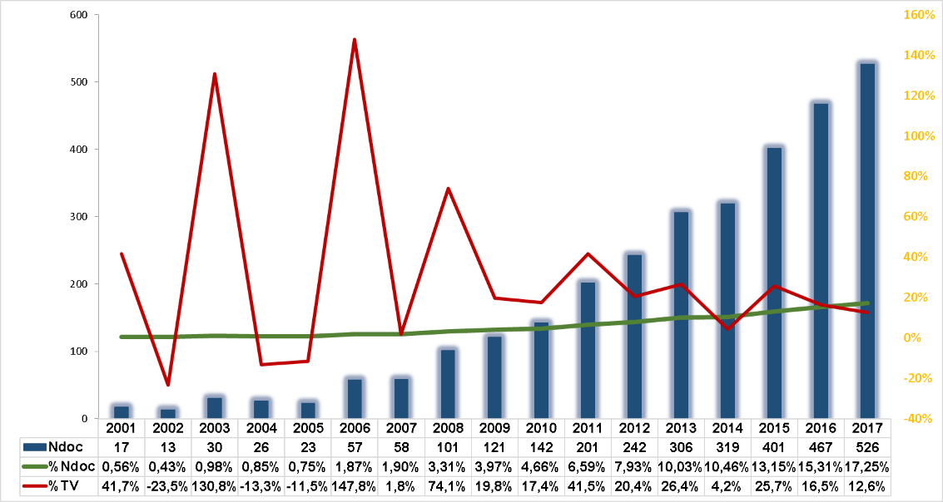

La tabla 2 ilustra el análisis anual del impacto de la temática. Se puede observar que si bien en el periodo del 2002-2007 no existe una alta productividad, la media de citas por documento sobrepasa con creces la media total. Más del 85% de los trabajos publicados en esta temática han sido citados, lo cual demuestra el uso y flujo de información científica que generan las investigaciones de esta temática, así como proyectos que se realizan sobre riesgos y clima a nivel internacional. En casi todos los años más del 90% de las publicaciones fueron citadas. El impacto real alcanzado por los trabajos publicados indica el elevado flujo en la comunicación científica existente y en definitiva el uso de esta información científica para investigaciones sucesivas.

**Tabla 2**. Impacto real del dominio Riesgos y Clima en la WoS.



El trabajo más destacado pertenece a autores de la Universidad de Guelph, Canadá, y cuenta con una elevada cantidad de citaciones que sobrepasan con creces las recibidas por los demás artículos (Tabla 3). En este trabajo los autores realizan una revisión al concepto de adaptación de las comunidades humanas a los cambios globales, especialmente al cambio climático en el contexto de la capacidad de adaptación y vulnerabilidad. El trabajo se encuentra publicado en la revista *Global Environmental Change-Human and Policy Dimensions*.

**Tabla 3**. Top 10 de trabajos destacados en el dominio Riesgos y Clima en la WoS.

|  |  |
| --- | --- |
| **Trabajos destacados** | **Ncit** |
| Smit, B. And Wandel, J. 2006. Adaptation, adaptive capacity and vulnerability. *Global Environmental Change-Human and Policy Dimensions,* *16*(3), pp. 282-292. | 1527 |
| McGranahan, G., et al. 2007. The rising tide: assessing the risks of climate change and human settlements in low elevation coastal zones. *Environment and Urbanization,* *19*(1), pp. 17-37. | 677 |
| Lehmann, J. 2007. Bio-energy in the black. *Frontiers in Ecology and the Environment,* 5(7), pp. 381-387. | 618 |
| Altizer, S., et al. 2006. Seasonality and the dynamics of infectious diseases. *Ecology Letters,* 9(4), pp. 467-484. | 590 |
| Walther, G. R., et al. 2009. Alien species in a warmer world: risks and opportunities. *Trends in Ecology & Evolution,* 24(12), pp. 686-693. | 491 |
| Fussel, H. M. 2007. Vulnerability: A generally applicable conceptual framework for climate change research. *Global Environmental Change-Human and Policy Dimensions,* 17(2), pp. 155-167. | 489 |
| Allen, C. D., et al. 2002. Ecological restoration of Southwestern ponderosa pine ecosystems: A broad perspective. *Ecological Applications,* 12(5), pp. 1418-1433. | 475 |
| Ostrom, E. 2010. Polycentric systems for coping with collective action and global environmental change. *Global Environmental Change-Human and Policy Dimensions,* 20(4), pp. 550-557. | 450 |
| White, C. M., et al. 2003. Separation and capture of CO2 from large stationary sources and sequestration in geological formations - Coalbeds and deep saline aquifers. *Journal of the Air & Waste Management Association,* 53(6), pp. 645-715. | 414 |
| Christensen, J. H., et al. 2007. Evaluating the performance and utility of regional climate models: the PRUDENCE project. *Climatic Change,* 81, pp. 1-6. | 407 |

La figura 2 muestra la productividad de los 140 países contribuyentes en la temática. Se observa a Estados Unidos como el más productivo, seguido de Inglaterra, Australia, Alemania, Canadá, Países Bajos y China respectivamente.

**Figura 2.** Productividad por países en el dominio riesgos y clima.

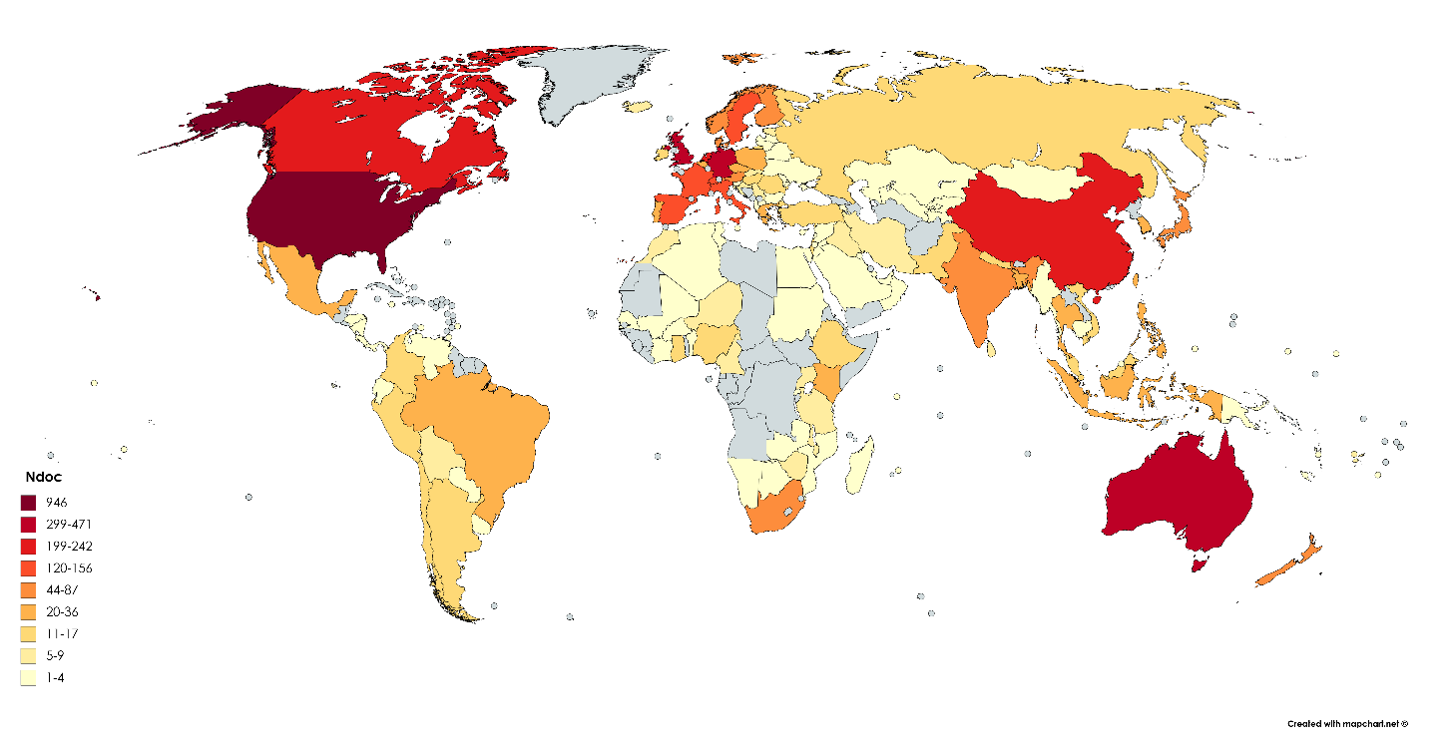

Entre los países más productivos existe una estrecha relación de colaboración (Figura 3). Estados Unidos, mantiene fuertes relaciones con Canadá, Australia, Inglaterra, China, Alemania, Suecia y Países Bajos. Las autoras estadounidenses más representativas son *Kristie L. Ebi* y *Stephane Hallegatte.* Por otro lado, Inglaterra colabora principalmente con Estados Unidos, Australia y Canadá; mientras que Australia se relaciona fundamentalmente con Estados Unidos, Inglaterra, China y Canadá.

Estados Unidos e Inglaterra publican principalmente en la revista *Climatic Change*, por lo que puede decirse que los estudios en estos países se centran en los problemas relacionados al cambio climático y todo lo que conlleva el mismo. Australia publica mayormente en la revista *International* *Journal of Environmental Research and Public Health*, por lo que las investigaciones en este país tratan fundamentalmente sobre el medio ambiente, la salud pública y las relaciones que se establecen entre ellos.

En el año 2009, el Programa de Investigaciones sobre Cambio Global en Estados Unidos (*U.S. Global Change Research Program*) expresaba: “los cambios en el clima se encuentran actualmente en progreso en los Estados Unidos y se estima que continúen aumentado” (U.S. Global Change Research Program, 2009). Este Programa declaraba que algunos de los cambios observados en este país eran: aumento de las temperaturas, aumento del nivel del mar, rápida retirada de los glaciares, derretimiento del permahielo, mayor duración de las estaciones, cambios en el flujo de los ríos, entre otros. Como enunciaba el Programa en el 2009, estos cambios han continuado hasta la actualidad con mayor frecuencia y repercusiones (U.S. Global Change Research Program, 2014).

Los resultados manifiestos se expresan en la producción científica de la temática recuperada en el estudio. Las investigaciones que se llevan a cabo en este país tratan principalmente acerca del cambio climático ligado a la adaptación, para elegir la mejor respuesta a las condiciones climáticas con el objetivo de reducir el daño o tomar ventaja de las oportunidades. También se han realizado trabajos acerca de los impactos, la gestión de riesgo, la vulnerabilidad, variabilidad, todo ello asociado también al cambio climático.

Los países que más producen en el dominio son desarrollados, los cuales se enfocan principalmente en la adaptación al cambio climático, en lugar de intentar erradicar sus impactos; pues esto interferiría con sus intereses económicos. Por otra parte, son los países en vía de desarrollo los que se verían más afectados, como puede verse en el Informe sobre desarrollo mundial realizado por el Banco Mundial (2010), en el cual declara que:

El cambio climático es una amenaza para todas las naciones, pero en particular para los países en desarrollo (…). Según las estimaciones, los países en desarrollo soportarían entre el 75% y el 80% del costo de los daños previstos como consecuencia del cambio climático. Los países en desarrollo sencillamente no pueden permitirse hacer caso omiso del cambio climático, ni pueden concentrarse únicamente en la adaptación. Por ello, existe la necesidad ineludible de adoptar medidas para reducir la vulnerabilidad y sentar las bases de la transición hacia una trayectoria de crecimiento con bajo nivel de carbono (Banco Mundial, 2010).

**Figura 3**. Red de colaboración de países en el dominio riesgos y clima.

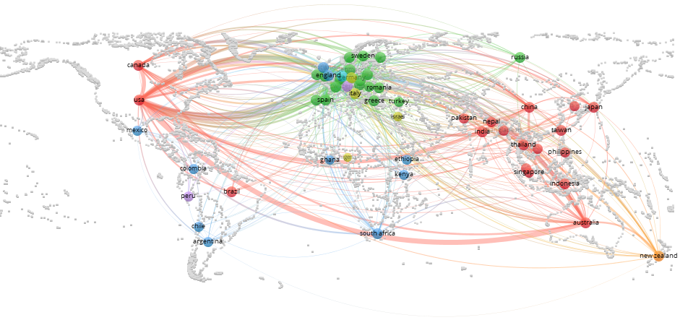

Según la figura 3, también participan países latinoamericanos. Se identificó que Cuba no cuenta con artículos publicados en WoS durante el periodo analizado. Esto no es un resultado absoluto, al no utilizarse todas las categorías asociadas a esta temática para la medición. De la región se destacan Brasil y México. Brasil colabora principalmente con Estados Unidos (15) e Inglaterra (7). Por otro lado, México al igual que Brasil colabora fundamentalmente con Estados Unidos (10) y en menor medida con Colombia (3) y los Países Bajos (3).

Para conocer cómo se comporta la colaboración que han tenido los autores, se muestra una red de coautoría en la que se identifican tres colegios invisibles principales (Figura 4). La segunda autora más productiva del dominio, *Kristie L. Ebi*, lidera la red de colaboración más amplia, sin elevada frecuencia de publicación. El autor con que ha compartido más publicaciones es *Semenza, J. C*., Jefe de Sección en el Centro Europeo de Control y Prevención de Enfermedades (*European Centre for Disease Prevention and Control* o ECDPC por sus siglas en inglés) en Suecia, con el que tiene 4 artículos que abordan principalmente los riesgos y transmisiones de enfermedades infecciosas.

**Figura 4**. Red de coautoría en el dominio Riesgos y Clima en la WoS.

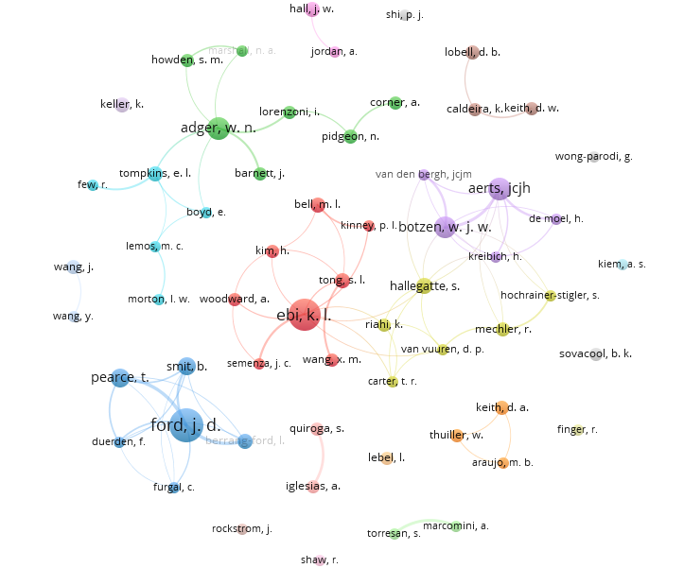

Se encuentran también en el grupo *Jeroen cjh Aerts* y *W. J. Wouter Botzen*, los cuales mantienen una estrecha colaboración con un total de 10 artículos. Las inundaciones es la temática más trabajada por estos autores. La segunda red de colaboración que cuenta con mayor número de autores está liderada por *William Neil Adger*. Este autor tampoco mantiene una frecuente relación de colaboración con los autores pertenecientes a su red. Ha publicado 3 artículos de conjunto con *Barnett, J.,* profesor asociado en el Departamento de Gestión de Recursos y Geografía en la Universidad de Melbourne, Australia. En estos artículos abordan temas asociados al cambio climático, principalmente relacionados con toma de decisiones futuras para dar respuesta al cambio climático, los nexos que existen entre el cambio climático y la seguridad humana, cómo la cultura de las personas influye en su respuesta y adaptación a los riesgos relacionados con el clima, entre otros. Este autor también tiene 3 artículos con *Lorenzoni, I*. (Escuela de Ciencias Medioambientales, Universidad de East Anglia, Inglaterra), dos de ellos versan sobre la percepción y factores de riesgo con respecto a oleadas de calor en Inglaterra, y el otro sobre el riesgo y la adaptación a inundaciones en ese país.

El último grupo más representativo y con mayor fuerza de colaboración lo lidera *James D. Ford*. Este autor colabora principalmente con *Barry Smit*, *Tristan Pearce* y *Berrang-Ford, L*. Todos los trabajos de estos dos últimos autores son en colaboración con *Ford*. Todos ellos son de Canadá, *James D. Ford y Berrang-Ford, L*. pertenecen a la Universidad McGill, mientras que *Barry Smit y Tristan Pearce* son de la Universidad de Guelph. La relación de colaboración existente entre *James D. Ford, Barry Smit* y *Tristan Pearce* se debe principalmente a que *Barry Smit* ha supervisado los programas doctorales de *Ford* y *Pearce*. Estos autores han colaborado en 4 trabajos en los que se refieren principalmente al cambio climático en los territorios árticos canadienses. Los autores que más han colaborado entre sí son *James D. Ford* y *Tristan Pearce* con 13 artículos, los cuales versan también sobre el cambio climático en el ártico canadiense y la adaptación de los esquimales a este cambio. La relación entre estos autores es debido a que ambos pertenecen al Grupo de Investigación de Adaptación al Cambio Climático, *Ford* es el líder del grupo y *Pearce* es uno de los colaboradores principales.

La baja frecuencia de colaboración está asociada al elevado porcentaje de transitoriedad en la producción científica de la temática. Se observan dos características asociadas a la ocasionalidad de las publicaciones. En el primer quinquenio 2001-2006, ningún autor cuenta con más de dos artículos, dado que el dominio comienza a proliferar en el año 2006 y antes de ese año, los autores más productivos publican poco acerca de la temática. A partir del año 2006 el índice de transitoriedad es de 96 %, siendo muy elevado el porcentaje de autores que ha publicado una sola vez. Riesgos y clima es una temática que posee una elevada práctica de colaboración nacional e internacional. De 3050 artículos analizados, solo el 14% se realiza sin colaboración científica. Si bien tiene una elevada transitoriedad, sus resultados ilustran cooperación en la solución científica a problemas del cambio climático.

Las áreas de investigación en las que se desarrollan los trabajos en sobre riesgos y clima se visualizan en la figura 5. Ciencias Medioambientales y Ecología (*Environmental Science & Ecology)* es el área más predominante. Esto se debe a que contiene tres de las categorías de la *WoS* en las que se realizó la búsqueda: Ciencias Medioambientales, Estudios Medioambientales y Ecología (*Environmental Science*, *Environmental Studies* y *Ecology*). Esta área se relaciona principalmente con Meteorología y Ciencias Atmosféricas (*Meteorology & Atmospheric Sciences)*, Biodiversidad y Conservación (*Biodiversity & Conservation*), Recursos Hídricos (*Water Resources*), Ingeniería (*Engineering*), Salud Pública, Medioambiental y Ocupacional (*Public, Environmental & Occupational Health*), Ciencia y Tecnología – Otros Tópicos (Science & Technology – Other Topics) y Negocios y Economía (*Business and Economics*).

**Figura 5**. Red de las áreas de investigación en el dominio riesgos y clima en la WoS.

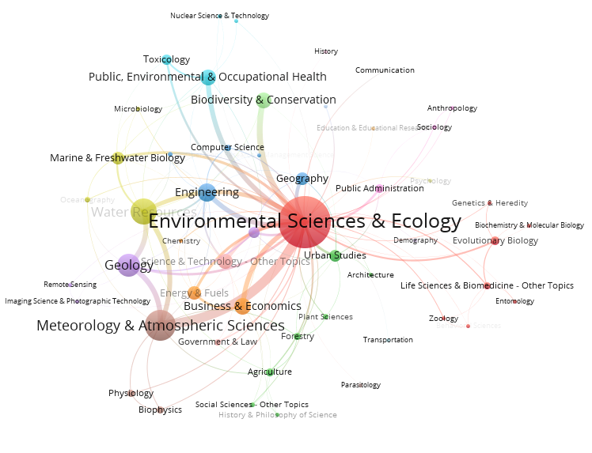

El domino tiene nexos en común con diferentes ramas del conocimiento, más allá de las relacionados con el medio ambiente, como por ejemplo la Sociología, Ciencia de la Computación, Psicología, Ciencias Sociales y la Filosofía. Esto se debe a que actualmente el cambio climático es un tema que interesa también a otras ciencias debido a las repercusiones que tiene en todas las esferas de la vida.

En la figura 6 se presentan las palabras clave más representativas del dominio. La relación de co-ocurrencia entre las palabras se encuentra dada por el color del grupo al que pertenecen y por la cercanía. Mientras mayor sea el tamaño del descriptor mayor número de ocurrencias tiene en la base de datos. Cambio climático cuenta el mayor número de ocurrencias, y por tanto se relaciona con la mayoría de los términos de los diferentes grupos. Como se observa en la figura 6, la palabra clave central es cambio climático, que representa el 91.9% de menciones en las palabras clave, título o resumen.

**Figura 6**. Co-ocurrencia de palabras clave utilizadas en el dominio Riesgos y Clima en la WoS.

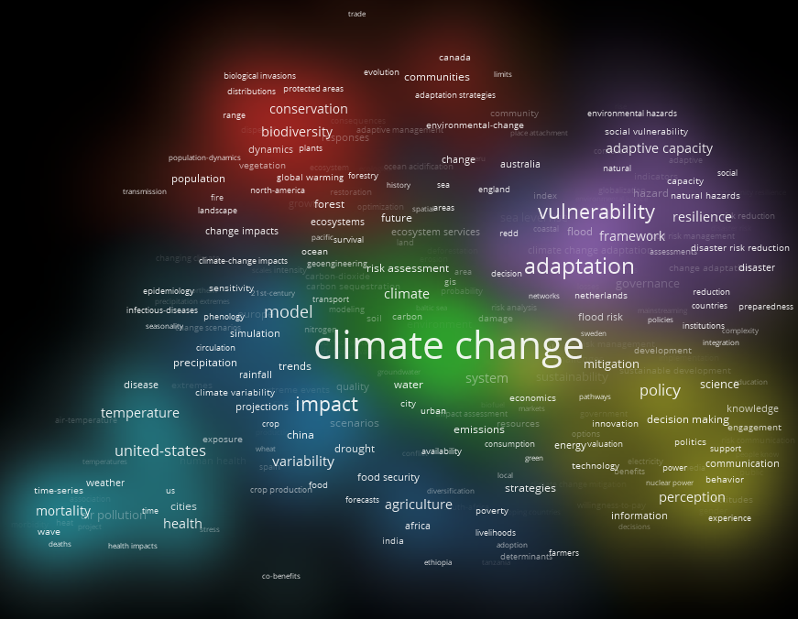

Se identificaron seis grupos de palabras. El grupo principal se encuentra representado con el color verde y es donde se encuentra la palabra clave cambio climático, la cual se relaciona con clima, evaluación de riesgos, emisiones, agua, ciudad, carbón, entre otras. Una de las revistas más representativas sobre estos tópicos es *Science of the Total Environment*, la cual publica investigaciones originales sobre el medio ambiente total, incluyendo la atmósfera, hidrosfera, biosfera, litosfera y troposfera. Por lo que las áreas de investigación pueden estar relacionadas con la agricultura, contaminación del aire y salud humana, servicios de ecosistemas y evaluación del ciclo de vida, ecotoxicología y evaluación de riesgos, hidrogeoquímica y modelación de aguas subterráneas, tratamiento de aguas residuales, entre otras áreas.

En el grupo de color violeta se observan las palabras con mayor número de ocurrencias (adaptación, vulnerabilidad), después de cambio climático. De las diferentes publicaciones en las que se pueden encontrar estos descriptores, algunas tratan la adaptación y la vulnerabilidad al cambio climático en territorios árticos canadienses; pues 20 de los artículos que se refieren a estos temas pertenecen al autor *James D. Ford*. Varios de los artículos tienen una perspectiva teórica en la que los autores tratan principalmente estos dos conceptos. La mayoría de las publicaciones abordan acerca de la vulnerabilidad y la adaptación al cambio climático en diferentes regiones del mundo, ya sea relacionado con comunidades humanas o especies de animales y plantas. Dentro de las revistas que más publican sobre ello está *Regional Environmental Change.* El objetivo de esta revista es publicar investigaciones científicas que mejoren el entendimiento del alcance de los cambios medioambientales, sus causas, impactos en las personas y las opciones de la sociedad para enfrentarlos.

La figura 7 muestra las relaciones que se establecen a través de las citaciones entre las 49 revistas más representativas de la temática. El peso del nodo está dado por las citaciones que recibe cada una de estas revistas. La escala de colores representa el Factor de Impacto (FI). En amarillo están las revistas con un FI≥5. Las revistas con más citaciones recibidas son *Global Environmental Change-Human And Policy Dimensions* (Ncit=6316)y *Climatic Change* (Ncit=5607), las cuales son además las más productivas. Entre estas revistas existe una estrecha relación de citación, ya que en sus artículos han llegado a citarse más de 200 veces una a la otra. Las revistas representadas constituyen las más influyentes en la producción científica del dominio, predominando aquellas de FI entre 4 y 5.

**Figura 7**. Red de citación de revistas en el dominio riesgos y clima en la WoS.

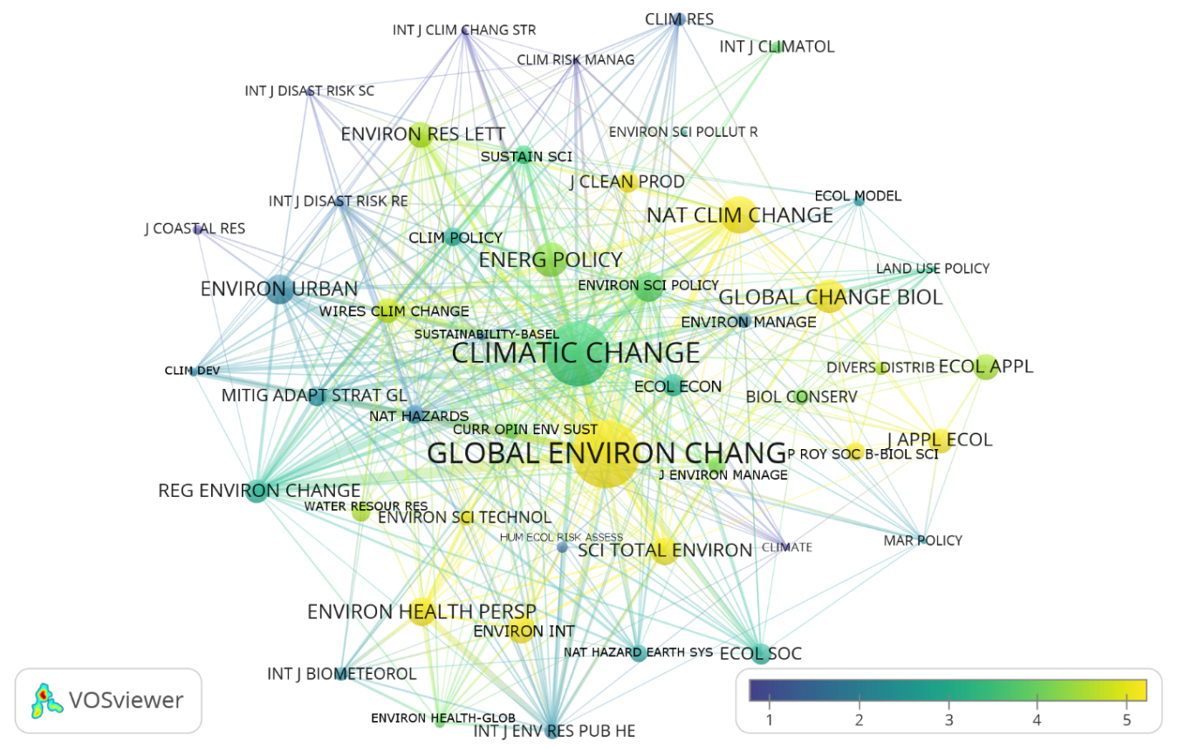

La red de co-citación de autores se muestra en la figura 8. La red permite establecer relaciones entre los autores basado en el número de veces en que son citados en un mismo documento. Las relaciones están determinadas por la cercanía y color de los nodos. Existe una conexión entre los autores que han sido citados en un mismo artículo. El tamaño de los nodos está determinado por la cantidad de veces que han sido citados los autores en los documentos de la base de datos.

**Figura 8**. Red de co-citación de autores en el dominio Riesgos y Clima en la WoS.

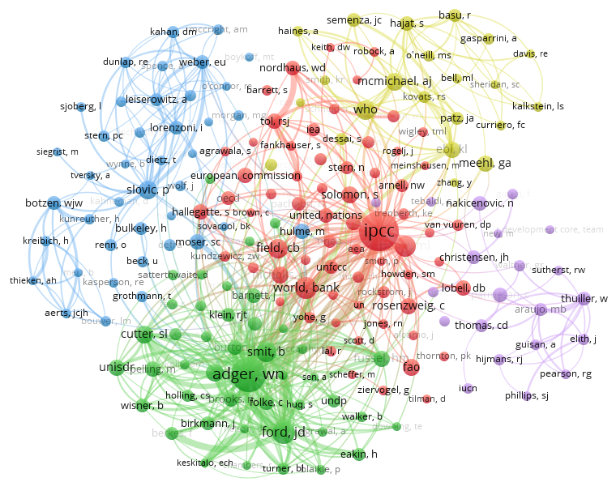

El autor más citado junto a otros autores y el que cuenta con mayor número de citaciones es el Panel Intergubernamental de Expertos sobre el Cambio Climático o Panel Intergubernamental del Cambio Climático (IPCC por sus siglas en inglés) (Ncit=978). Este grupo se encarga de realizar informes en los que evalúan la situación existente con respecto a los riesgos que ocasiona el cambio climático producido por la actividad del hombre, las consecuencias que traen consigo estas actividades tanto para el medio ambiente como para la economía y la sociedad y las posibilidades de adaptación al cambio climático o cómo disminuir sus efectos. El IPCC es citado junto a otras organizaciones mundiales de importancia como son las Naciones Unidas (Ncit=135), el Banco Mundial (300), la Organización de las Naciones Unidas para la Alimentación y la Agricultura (FAO por sus siglas en inglés) (Ncit=176), la Comisión Europea (Ncit=144), entre otras.

Otro de los grupos de autores que son citados conjuntamente lo lidera *William Neil Adger* (Ncit=736), uno de los autores más destacados en el dominio y el segundo mayor citado conjuntamente a otros autores. Los artículos de este autor son citados junto a publicaciones de *James D. Ford* (Ncit=269) y *Barry Smit* (Ncit=266), los cuales son también autores destacados en la temática.

La figura 9 muestra las relaciones que se establecen entre las revistas que son citadas conjuntamente. El tamaño del nodo está dado por el número de citaciones con que cuenta cada revista. La relación entre las revistas está dada por la proximidad y el color del grupo al que pertenecen. Se identificaron dos grupos principales, de ellos el más representativo es el de color rojo. En este grupo se encuentran las dos revistas más productivas del dominio. La revista *Climatic Change*(Ncit=3983) es citada principalmente junto a las revistas *Science* (Ncit=3581), *Nature* (Ncti=2785)*, Global Environmental Change* (Ncit=3702), *Journal of Climate* (Ncit=1501) y *Proceedings of the National Academy of Science of the United States* (Ncit=2433). Por otra parte las principales revistas con las que es citada conjuntamente *Global Environmental Change* son: *Climatic Change*, *Science*, *Nature* y *Proceedings of the National Academy of Science of the United States*.

**Figura 9**. Red de co-citación de revistas en el dominio Riesgos y Clima en la WoS.

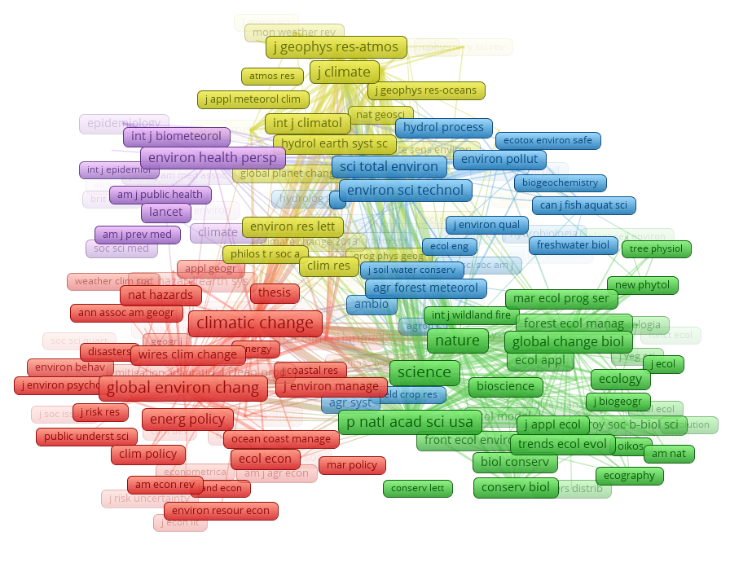

El grupo de color verde se encuentra conformado por revistas que poseen un elevado impacto a nivel internacional. Lidera este grupo la revista *Science,* la cual es una de las revistas académicas más importantes a nivel mundial. Pertenece a la Asociación Americana para el Avance de la Ciencia (American Association for the Advancement of Science, o AAAS, por sus siglas en inglés). No se enfoca en un campo específico, sino que abarca todo el rango de disciplinas científicas. Esta revista se relaciona principalmente con *Nature*, *Proceedings of the National Academy of Science of the United States*, *Global Change Biology* (Ncit=1326), *Global Environmental Change, Climatic Change, Journal of Climate, Geophysical Research Letters* (Ncit=1333) y *Nature Climate Change* (Ncit=1431).

Otra de las revistas más representativas de este grupo es la conocida rival de *Science*, *Nature.* Esta es una revista científica multidisciplinaria que se encuentra entre las revistas más importantes a nivel internacional. Es publicada con una frecuencia semanal y contiene investigaciones evaluadas por expertos en todos los campos de la ciencia y la tecnología. Esta revista es citada principalmente junto a todas las revistas mencionadas anteriormente. La última de las revistas que se destaca en este grupo es *Proceedings of the National Academy of Science of the United States*,es una revista científica multidisciplinaria exhaustiva y de las más citadas a nivel mundial. El contenido de la revista abarca las ciencias biológicas, físicas y sociales y es de alcance mundial. Muchos de los trabajos aceptados provienen de autores que no pertenecen a Estados Unidos. Se relaciona con todas las revistas mencionadas con anterioridad.

**Conclusiones**

El análisis de dominio permite encontrar patrones que no pueden ser observados a simple vista en el pensamiento y lenguaje de los grupos profesionales. De los once enfoques que lo componen, la bibliometría es el que más se ha extendido y utilizado. La utilización del análisis de dominio con enfoque bibliométrico en el área del conocimiento Riesgos y Clima, permitió realizar un análisis profundo de la temática y hallar los rasgos que la caracterizan en el *WoS*.

Riesgos y clima tiene relación con diferentes áreas del conocimiento. Actualmente el cambio climático y sus temáticas asociadas es de interés a otras ciencias debido a su influencia en todas las esferas de la vida. Contiene una amplia base conceptual que fundamenta las iniciativas para combatir el cambio climático, denotándose elevada participación internacional en la solución de problemas teóricos y prácticos nacionales y globales.

A partir del 2006 el dominio riesgos y clima experimenta un aumento en las publicaciones científicas. Es una temática que se encuentra en crecimiento constante de su producción. El volumen de autores que publican en este dominio es elevado y predomina transitoriedad; sin embargo, la coautoría es elevada, observándose altas colaboraciones nacionales e internacionales durante el periodo analizado.

El análisis de citas y referencias mostró un elevado flujo de la información científica en el dominio. Al igual que la productividad, el impacto real obtiene oscilaciones de citas desde 2000 hasta el reciente 2016. Este resultado tiene relación con el flujo referencial de revistas fuentes de elevado prestigio internacional y multidisplinar constatado en la red de co-citación de revistas. Es ampliamente referenciado el IPCC y *William Neil Adger* y las revistas más representativas de la temática: *Climatic Change* y *Global Environmental Change-Human and Policy Dimensions*.

**Referencias bibliográficas**

Albrechtsen, H. (2015). This is not Domain Analysis. *Knowledge Organization, 42*(8), 557-561.

Álvarez, A., Mercadet, A., Ortiz, O., Cordero, E., Hechavarría, O., Suárez, T., et al. (2014). El sector forestal cubano y el cambio climático. *Revista Anales de la Academia de Ciencias de Cuba, 4*(2).

Banco Mundial. (2010). Desarrollo y cambio climático. *Informe sobre el desarrollo mundial*. Banco Mundial.

Bayona, A., & López, P. (2015). *Análisis de dominio de la investigación en competencias profesionales, clúster ingeniería y tecnología* (Tesis de pregrado). Universidad de Piura, Perú.

Deng, J., Zhang, Y., Qin, B., Yao, X., & Deng, Y. (2017). Trends of publications related to climate change and lake research from 1991 to 2015. *Journal of Limnology*. doi: 10.4081/jlimnol.2017.1612.

Elmundo.es. (2006). El cambio climático, protagonista del año 2006 para Greenpeace. *Elmundo.es*. Recuperado de <http://www.elmundo.es/elmundo/2006/12/26/ciencia/1167147325.html>

Fábregas, L. (2015). Del protocolo de Kioto a la Cumbre de París, ¿avance o impostura? *Crónica Global*. Recuperado de https://cronicaglobal.elespanol.com/vida/del-protocolo-de-kioto-a-la-cumbre-de-paris-avance-o-impostura_28947_102.html

Febles, G., & Ruiz, T. E. (2009). El cambio climático global y sus repercusiones en Cuba. Acciones para el futuro. *Revista Cubana de Ciencia Agrícola, 43*(4), 337-344.

Giupponi, C., & Biscaro, C. (2015). Vulnerabilities—bibliometric analysis and literature review of evolving concepts. *Environmental Research Letters, 10*(12), e123002.

González, C., González, E., & Cruz, C. (2013). El cambio climático y la defensa nacional en Cuba. *Revista Cubana de Higiene y Epidemiología, 51*(1), 52-63.

González Guitián, M. V., & Zayas Pérez, M. R. d. (2012). Auditorías de conocimiento. Análisis de dominio en las bases de datos Scopus y WoK. *Revista Interamericana de Bibliotecología, 35*(1), 17-25.

Haunschild, R., Bornmann, L., & Marx, W. (2016). Climate Change Research in View of Bibliometrics. *PLoS ONE, 11*(7). doi: 10.1371/journal.pone.0160393.

Hjørland, B. (2002). Domain Analysis in Information Science. Eleven approaches-traditional as well as innovative. *Journal of Documentation, 58*(4), 422-462.

Hjørland, B. (2004). Domain analysis: a socio-cognitive orientation for information science research. *Bulletin of the American Society for Information Science, 30*(3), 1-11.

Hjørland, B. (2017). Domain analysis. *Encyclopedia of Knowledge Organization*. Recuperado de <http://www.isko.org/cyclo/domain_analysis>

Hjørland, B., & Albrechtsen, H. (1995). Toward a New Horizon in Information Science: Domain-Analysis. *Journal of the American Society for Information Science, 46*(6), 400-425.

IPCC. (2007a). *Resumen Técnico. Cambio Climático 2007: Impactos, Adaptación y Vulnerabillidad*. Reino Unido: Cambridge University Press.

IPCC. (2007b). *Summary for Policymakers*. United Kingdom & USA: Cambridge University Press.

IPCC. (2007c). *Cambio climático 2007: Informe de síntesis*. Suiza: OMM y PNUMA.

IPCC. (2014*). Cambio climático 2014. Impactos, adaptación y vulnerabilidad*. In C. B. Field, V. R. Barros, D. Jon Dokken, K. J. Mach, M. D. Mastrandrea, T. E. Bilir, M. Chatterjee, K. L. Ebi, Y. Otsuki Estrada, R. C. Genova, B. Girma, E. S. Kissel, A. N. Levy, S. MacCracken, P. R. Mastrandrea & L. L. White (Eds.). Ginebra, Suiza.

Limia, M. E., Roura, P., & Rivero, A. (2017). Escenarios climáticos para el sector salud en Cuba. *Revista Cubana de Meteorología, 23*(1), 89-103.

Lukwale, S. R., & Sife, A. S. (2017). Climate change research trends in Tanzania: A bibliometric analysis. *International Journal of Biodiversity and Conservation, 9*(6), 224-231. doi: 10.5897/IJBC2017.1099.

Milera, M. d. l. C. (2010). Mitigar el cambio climático a partir de sistemas de producción agroforestales. *Revista de la Asociación Cubana de Producción Animal (ACPA), 4*, 38-40.

Neighbors, J. (1980). *Software Construction Using Components.* University of California, Irvine.

Planos, O. (2014). Reseña del Libro "Impactos del cambio climático y medidas de adaptación en Cuba". *Revista Cubana de Meteorología, 20*(2), 109-112.

Rodríguez, M., & Mance, H. (2009). *Cambio climático: lo que está en juego*. Bogotá, Colombia: Foro Nacional Ambiental.

Sánchez, N. (2007). Aproximación al análisis del dominio Higiene y Epidemiología en Cuba a través de la producción científica de una revista especializada. *Revista Cubana de Higiene y Epidemiología, 45*(1). Recuperado de <http://scielo.sld.cu/scielo.php?script=sci_arttext&pid=S1561-30032007000100005>

Sauchay, L., Rivero, A., & Ortiz, P. L. (2017). Mortalidad por accidentes cerebro vasculares e influencia de la variabilidad climática en el occidente de Cuba, 2001-2005. *Revista Cubana de Meteorología, 23*(1), 43-56.

U.S. Global Change Research Program. (2009). *Global Climate Change Impacts in the United States*. In T. R. Karl, J. M. Melillo & T. C. Peterson (Eds.). Cambridge University Press. Recuperado de [www.globalchange.gov/usimpacts](http://www.globalchange.gov/usimpacts)

U.S. Global Change Research Program. (2014). *Climate Change Impacts in the United States: The Third National Climate Assessment*. Estados Unidos: U.S. Government Printing Office. Recuperado de <https://www.globalchange.gov/nca3-downloads-materials>

UNISDR. (2009). *Terminología sobre la Reducción del Riesgo de Desastres*. Suiza: UNISDR.

Wang, B., Pan, S.-Y., Ke, R.-Y., Wang, K., & Wei, Y.-M. (2014). An overview of climate change vulnerability: a bibliometric analysis based on Web of Science database. *Natural Hazards, 74*, 1649–1666. doi: 10.1007/s11069-014-1260-y.